十五周年答题网页策划
- 页面说明
用户通过进入微信公众号“重邮小帮手”，点击“线上互动”菜单里的 “红岩网校十五周年”按钮弹出关于十五周年推送栏目消息，消息栏目第一条是天天答题游戏（点击进入游戏活动），第二条是十五周年视频推送内容，第三条是15周年网校成果展示推送内容。或在重邮小帮手对话框上输入关键字：天天答题，就只弹出“游戏进入”消息。
- 游戏说明
进入游戏界面，点击开始答题至答题界面。每个页面一道题，不可跳题，做完一套题目之后跳转分享界面（每位用户每日初始只能进行一次答题，若进行分享后则可进行第二次答题，每日只可有一次增加答题的机会）。
本网页为微信游戏页面，以答题为形式，每轮答题时间为当天早上9:00到第二天早上8:00为答题时间，排行按照答题所得分数（分数算法见后面）。每日排行榜的前五名将得到一定数量的现金红包，可通过首页的查看奖品按钮进入页面查看红包口令。答题开放时间为5月X日早上9：00至5月X+1日早上8：00共五天（每轮不答题时间的一小时为维护时间用于后台记录排行榜和刷新题库、更新红包口令等工作，维护时仍可查看上一轮的排行榜），第五轮结束后仍可答题与查看排行榜，但不再有奖品（如果可行的话，排行榜仍可以更新）。

- 页面设置
- 十五周年专题推送消息设置
编号 | 功能按钮名称 | 说明 | 备注
1 | 天天答题 | 点击进入游戏首页
2 | 查看15周年视频 | 点击进入视频网页推送内容 | 视频网页和成果展示页面不在该网页策划中写入
3 | 查看15周年成果 | 点击进入成果展示推送内容 | 视频网页和成果展示页面不在该网页策划中写入

- 游戏首页
编号 | 功能按钮名称 | 说明 | 备注
1 | 进入游戏 | 点击后进入第一个答题页面 | 每轮答题时间为早上九点到次日早上八点。
2 | 游戏帮助 | 点击后进入答题帮助页面
3 | 查看排行榜 | 点击后进入排行榜页面
4 | 我的奖品 | 点击后进入我的奖品页面

- 答题页面
编号 | 名称 | 说明 | 备注
1 | 选择题题目 | 当前题号+题目 | 题目来自题库，题库每天抽取五个题目。每位用户的题目固定，但选项顺序随机生成。
2 | 选择题选项（共四个） | 点击选项后跳转至下一题页面，最后一题页面则点击选项后跳转至分享页面 | 题目来自题库，题库每天抽取五个题目。每位用户的题目固定，但选项顺序随机生成。
4 | 答题计时 | 显示从进入答题开始所用时间以及已答题目 | 进入第一题开始计时，最后一题答完停止计时

- 排行榜页面
编号 | 名称 | 说明 | 备注
1 | 排行榜表格 | 标题为“排行榜”，分四列，第一列显示名次，第二列显示微信ID，共提供五名的排行榜。 | 排行按照得分排列，得分细则见后
2 | 用户当前排名 | 显示用户的排名数
3 | 排行榜说明 | 对排行规则进行说明
4 | 返回 | 返回到首页
5 | 游戏帮助 | 跳转到游戏帮助页面
6 | 分享成绩 | 点击后弹窗提示，再点击右上角分享到朋友圈按钮，每轮首次分享成功后再次弹窗提示获得一次额外的答题机会，若不是首次则不弹窗直接返回首页 | 新一轮第一次分享朋友圈成功可获得一次重新答题机会

- 游戏结束页面
编号 | 名称 | 说明 | 备注
1 | 结果展示 | 显示用户本轮答题用时，得分，排名
2 | 晒成绩 | 点击后弹窗提示，再点击右上角分享到朋友圈按钮，每轮首次分享成功后再次弹窗提示获得一次额外的答题机会，若不是首次则不弹窗直接返回首页 | 新一轮第一次分享朋友圈成功可获得一次重新答题机会
3 | 返回首页

- 游戏帮助页面
编号 | 名称 | 说明 | 备注
1 | 游戏帮助 | 对规则进行说明
2 | 进入答题 | 点击后进入答题
3 | 返回首页 | 点击返回首页

- 我的奖品页面
编号 | 名称 | 说明 | 备注
1 | 累计获得奖品表格 | 对用户累计获得的红包进行陈列。分为三列，第一列为获得奖品的轮数，第二列为获得奖品的名称，第三列为按钮，点击后弹出小窗口查看红包口令。 | 红包口令在每次维护时由运维部人员准备好并交给后台推送；点击按钮后弹出弹窗而不是跳转网页。
2 | 提示线下抽奖时间 | 5月9日晚上八点我们在春华秋实广场（二教与老图之间）将举行线下晚会，届时参与游戏的用户可免费参与实物抽奖。
3 | 返回 | 点击后返回首页

三、得分细则
- 为了降低得高分率，设置回答时间在0-3秒内（包含3秒）答对题，则该题得24分。
- 回答时间总共15秒，以最快时间（大于3s）答对题目从而获得更多分数。即：
每道得题分数=（15秒—回答时间）×2分
即最多得分为22分（4秒钟回答正确），最低得分为0分（15秒内未作答或者答错）。
- 总共5道题目即答题最高总分为120分，最低得分0分。
分数算法公式：
- 每道题得分=24分（当回答时间在0-3秒内（含3秒）答对题目）。
- 每道题得分=（15秒—回答时间）×2分（当回答时间大于3秒（不含3秒）答对题目）

- 游戏网页游戏细则
- 游戏帮助说明
1.每天用户可以有一次答题机会，共计五道题。每轮第一次进行分享则增加一次答题机会；
2.排行榜将在每轮结束时停止更新，排名前五的用户可获得现金红包，每位参与的用户均可参与5月9日线下晚会的实物抽奖，根据参与天数的不同抽中奖品也不同；
3.红包口令将在用户第二天答题结束后在我的奖品中查看，实物奖品将在5月9日的线下晚会后送出；
4.本活动最终解释权归红岩网校工作站所有。
- 排行榜说明
1.排行榜是实时更新的，并在每天早上九点题目更新时重置排行榜；
2.每日排行前五名将各得到现金红包一个。
- 发奖说明
在每轮与下一轮的维护时间（即下一轮开始前一个小时）由运维给出红包口令至后台，维护时间过后用户直接在我的奖品页面点击相应按钮查看口令。
- 获奖说明
每轮的奖励有前五名的现金红包（第一名10元，第二名和第三名8元，第四名和第五名5元）。另外参与答题的用户均会参与线下抽奖，参与答题次数越多获得更好奖品的几率越大。现金红包奖励将在查看我的奖品页面公示，并在该页面说明线下抽奖的时间。
- 分享说明
分享页面在每轮第一次答完题后出现，分享内容为“我在天天答题游戏中获得了X元红包，快来抢钱吧！”。我的奖品页面中的分享也会分享相同内容。
- 后台判断依据
- 首页点击开始游戏时判断是否剩余答题次数，有则可进入，没有则不克进入并弹窗说明；
- 答题结束进入游戏结束页面时判断答题用时、得分以及当前排行；
- 分享成绩时判断是否为当轮首次分享，是则赠送一次答题机会，否则不赠送；
- 进入排行榜页面时判断实时排行榜以及用户实时排名；
- 排行榜在答题时间内实时更新，在答题时间外时停止更新但仍可以看到上一轮的排行榜，下一轮开始时排行榜重置；
- 进入我的奖品页面时判断是否有奖品获得并列出奖品、口令以及发奖时间；
- 点击“口令”按钮时判断应该给出相应数额的红包口令。
- 网页跳转示意图（附件）
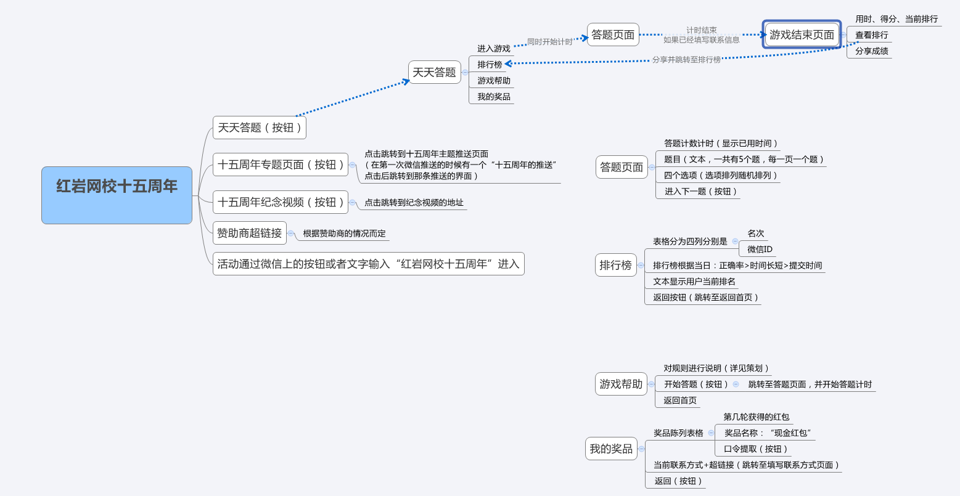
- 网页原型图
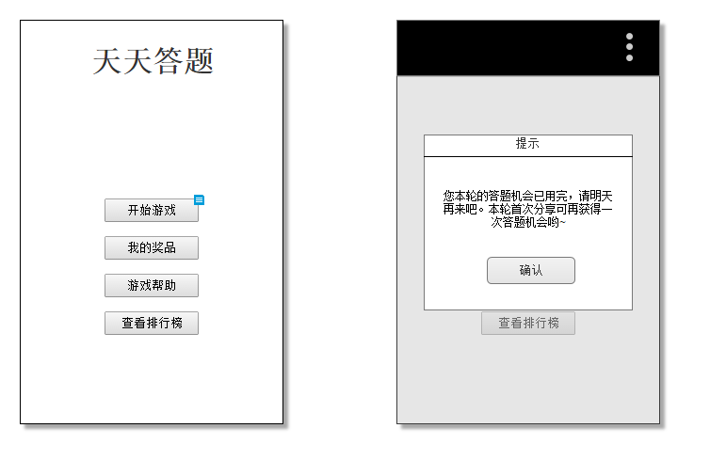
游戏首页
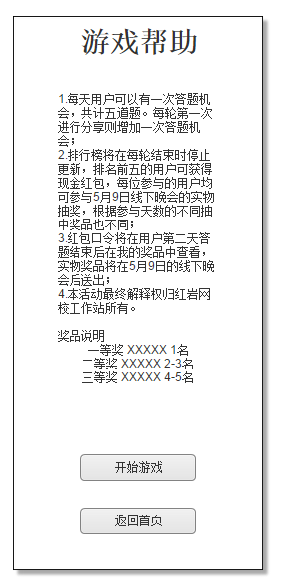
游戏帮助页面
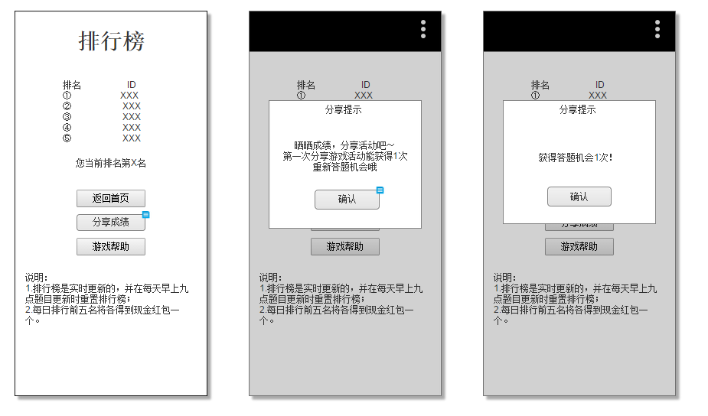
排行榜页面

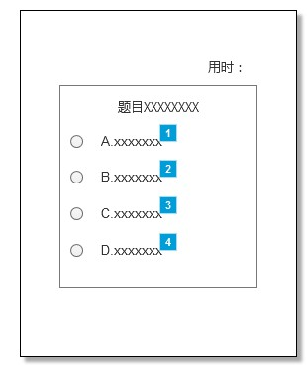
答题页面
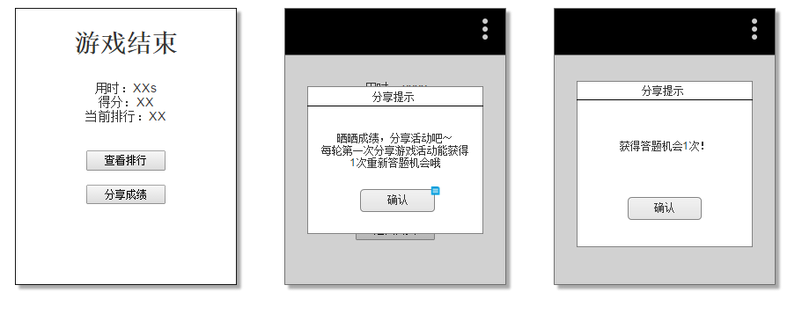
游戏结束页面
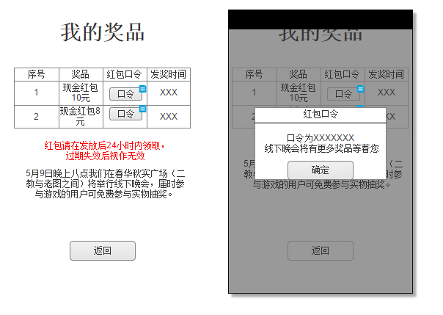
我的奖品页面

